Szanowni rodzice, kochani uczniowie.
Przesyłam materiały do pracy w domu na najbliższy czas tj. do 3 kwietnia. Zrobione prace proszę odsyłać na adres mailowy bozenatrzpil@wp.pl lub składać do teczki. Wspólnie z rodzicami będę monitorować postępy.
W przypadku wątpliwości służę pomocą.
Jestem do Waszej dyspozycji pn – pt w godz. 09.00 – 13.00
tel: 509 172 909
Bardzo proszę o systematyczną pracę bo to jest podstawą sukcesu.
Życzę wszystkim zdrowia i wytrwałości w tym trudnym czasie.
#ZostanWDomu#

- Przeczytaj wierszyk. Pamiętaj!. Czytając rób falbanki.

Za górami za lasami
mieszkał Wróbelek między listeczkami
Było mu tam bardzo miło,
bo słoneczko wciąż świeciło.
Ciągle psocił, wciąż figlował aż nareszcie gdzieś się schował.
I tak myślał, i tak dumał
-„Co bym zrobić dobrze umiał?”
wtedy wpadł na pomysł świetny,
żeby zwiedzić kraj swój piękny.
Długo, długo podróżował i prezenty też kupował.

- Znajdź ukryte ptaki
Popatrz uważnie na obrazek, a na pewno znajdziesz przyjaciół Wróbelka.
Pokoloruj ptaszki i listki. Policz ile jest ptaszków na obrazku.
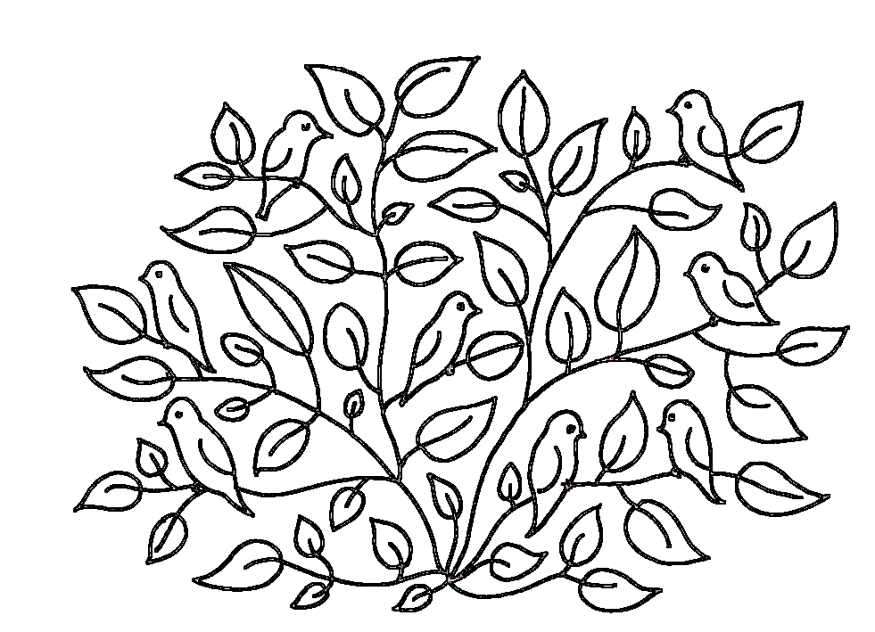
Liczba ptaszków …………………..

- Przeczytaj ponownie wierszyk, ale innym sposobem.
Czytaj na zmianę z drugą osobą.
Każdy wybiera swój kolor i czyta tylko sylabkę w danym kolorze
(np. mama czyta tylko sylabki czarne a Kuba czerwone)

- Plątaninka literowa
Wróbelek był wielkim łasuchem.
W każdej miejscowości, do której zawitał zjadł coś pysznego.
Wpisz litery w odpowiednie okienka a dowiesz się co jadł najczęściej.

D J Ł A M E S C T I A C E Z A K

Wpisz rozwiązanie ……………………………………………………….…

- Przepisz poniższy fragment wierszyka z pamięci.
(przeczytaj jedną linijkę, zapamiętaj, zakryj kartką i przepisz)
Pamiętaj!. Pisz półdrukiem.
Za górami za lasami
mieszkał Wróbelek między listeczkami
Było mu tam bardzo miło,
bo słoneczko wciąż świeciło.
………………………………………………………………………………….
………………………………………………………………………………….
………………………………………………………………………………….
………………………………………………………………………………….
Sprawdź czy poprawnie zapisałeś tekst.
Za każdą linijkę otrzymujesz 1 punkt. Liczba punktów ……………
POWODZENIA

